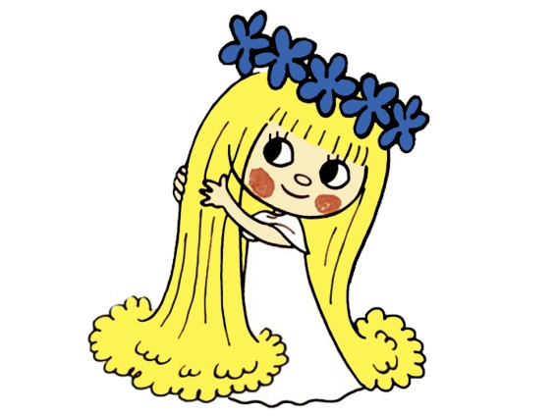
Vyhlášení výsledků výtvarné soutěže, pořádané Obecní knihovnou v Hrádku, na téma
STRAŠIDLA,VÍLY A SKŘÍTCI
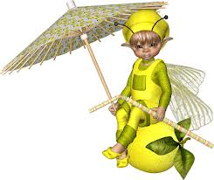
V POHÁDKÁCH
- místo

Susi PETROSZ, 4.kl.PSP
Kája HECZKO, 5.kl.PSP

- místo

Adélka JEŽOWICZOVÁ, 3.roč. ZŠ
Veronika NYTRA, 4.kl. PSP
Dorotka BOCEK, 4.kl. PSP

- místo

Viktorka PARIŠKOVÁ, 3.roč. ZŠ
Lucyna SIKORA, 3.kl. PSP
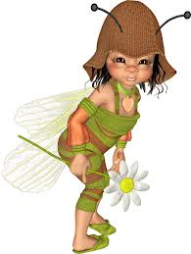
Eliška FOLTÁNOVÁ, 3.roč. ZŠ
Jan KULEC, 5.kl. PSP

- místo

Simona BOCKOVÁ, 2.roč. ZŠ
Roman MRUZEK, 1.roč. ZŠ
Jana KALETA, 3.kl. PSP
Rosťa ADÁMEK, 2.roč. ZŠ

Všem dětem děkujeme za krásné obrázky

